Приложение №4

МОДЕЛЬНАЯ КАРТА
учебных заданий, направленных на формирование и развитие функциональной грамотности обучающихся

НАЗВАНИЕ ТЕКСТА/СИТУАЦИИ
Предметная область | Обществознание и естествознание
Вид функциональной грамотности | Формирование читательской грамотности
Автор | Конева Валентина Борисовна
Место работы и должность | ГБОУ гимназия «ОЦ «Гармония» г.о.Отрадный, учитель начальных классов
Рекомендации по включению ситуации в образовательный процесс | Предмет: окружающий мир  Класс: 3  Тема: Московский Кремль
Рекомендуемое время выполнения | 30 мин
Описание ситуации/проблемы | Прочитай отрывок из рассказа Виктора Драгунского «Тайное становится явным»  ….Тогда мама села со мной рядом, обняла меня за плечи и ласково спросила:  – Хочешь, пойдем с тобой в Кремль?  Ну еще бы… Я не знаю ничего красивее Кремля. Я там был в Грановитой палате и в Оружейной, стоял возле царь-пушки и знаю, где сидел Иван Грозный. И еще там очень много интересного. Поэтому я быстро ответил маме:  – Конечно, хочу в Кремль! Даже очень!  Тогда мама улыбнулась:  – Ну вот, съешь всю кашу, и пойдем. А я пока посуду вымою. Только помни – ты должен съесть все до дна!  И мама ушла на кухню.  А я остался с кашей наедине. (В. Драгунский «Тайное становится явным» из цикла «Денискины рассказы)
 | 1 задание
Структура вопросов заданной ситуации/проблемы
Контекст | Образовательный
Область содержания | Культура
Предметные знания, умения | Для решения задания ученик должен уметь:  - внимательно читать не сплошной текст  - выделять нужную информацию из текста  - размышлять, анализировать
Познавательная деятельность  (в ходе решения ситуации ученик научится…) | В ходе решения ситуации ученик научится:  - находить в предложенном источнике информацию, представленную в явном виде;  - распознавать достоверную и недостоверную информацию;  - находить и использовать для ответа на поставленный вопрос текстовую информацию;  - читать и интерпретировать графически представленную информацию (схему, таблицу, иллюстрацию)
Уровень функциональной грамотности | Низкий (2)
Текст задания | Рассмотри внимательно обе стороны билета, по которому Дениска с мамой посещали прошлый раз Кремль.  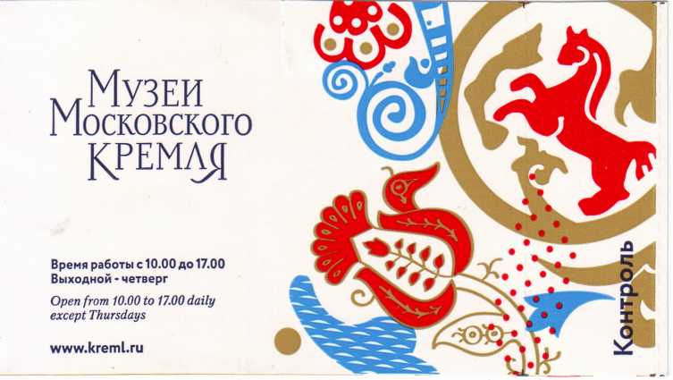  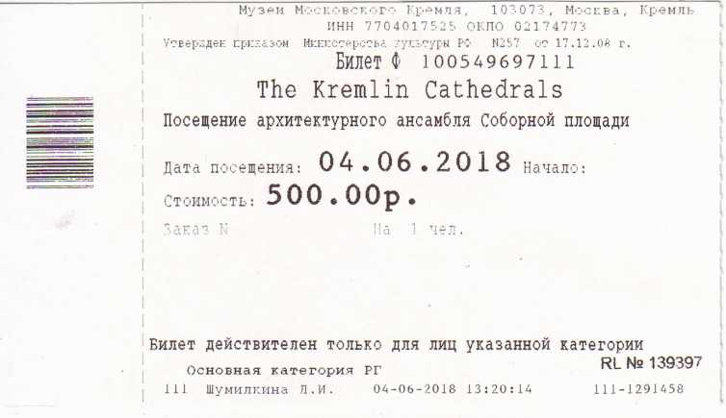  Ответь на вопросы:  1) В любой ли день недели можно посетить Соборную площадь в Кремле?  2) Известно, что на осмотр архитектурного ансамбля Соборной площади нужно не менее трёх часов. В какой интервал времени Дениска с мамой должны были прийти в Кремль, чтобы успеть всё осмотреть?  3) Когда Дениска с мамой посещали Кремль?  4) Сколько стоил билет?  5) Может ли воспользоваться таким же билетом иностранный турист?
Поле для записи ответа (решения) | 1) Соборную площадь в Кремле можно посетить во все дни недели, кроме четверга, так как четверг – не приёмный день.  2) С 10 до 14 часов нужно прийти Дениске с мамой в Кремль, чтобы успеть всё осмотреть, так как часы работы с 10 до 17.  3) Дениска с мамой посещали Кремль 4 июня 2018 года.  4) Билет стоил 500 рублей.  5) По этому билету могут посещать Кремль иностранцы, так как для них специально есть надписи на английском языке
Критерии оценивания | Максимальный балл: 2  Ответ принимается полностью, если верно даны ответы на все 5 вопросов, имеется объяснение. 2 балла  Ответ принимается частично, если верно даны ответы на 3-4 вопроса - 1 балл  Ответ не принимается, если даны верные ответы на 2 и менее вопроса, или ответов нет - 0 баллов
2 задание
Структура вопросов заданной ситуации/проблемы
Контекст | Образовательный
Область содержания | Время. Календарь
Предметные знания, умения  (для решения задания ученик должен знать…) | Для решения задания ученик должен уметь:  - внимательно читать несплошной текст в виде календаря  - выделять нужную информацию из текста (календаря)
Познавательная деятельность  (в ходе решения ситуации ученик научится…) | В ходе решения ситуации ученик научится:  - находить в предложенном источнике информацию, представленную в явном виде;  - читать и интерпретировать графически представленную информацию (схему, таблицу, иллюстрацию)
Уровень функциональной грамотности | Низкий (1)
Текст задания | Рассмотри внимательно календарь 2018 года и ответь на вопрос: В какой день недели ходили Дениска с мамой в Кремль?  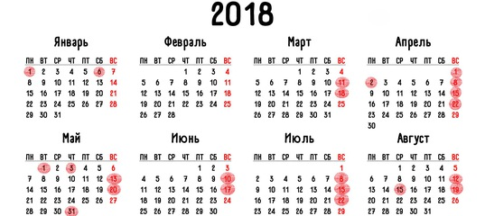
Поле для записи ответа (решения) | Дениска с мамой ходили в Кремль в понедельник
Критерии оценивания | Максимальный балл: 1 балл.  Ответ принимается полностью, если ответ – в понедельник. 1 балл  Ответ не принимается, если даны другие варианты ответа или ответ отсутствует. 0 баллов
3 задание
Структура вопросов заданной ситуации/проблемы
Контекст | Образовательный
Область содержания | Культура
Предметные знания, умения | Для решения задания ученик должен уметь:  - внимательно читать несплошной текст в виде плана-схемы  - выделять нужную информацию из текста (плана-схемы)
Познавательная деятельность  (в ходе решения ситуации ученик научится…) | В ходе решения ситуации ученик научится:  - находить в предложенном источнике (план Кремля) информацию, представленную в явном виде;  - распознавать достоверную и недостоверную информацию;  - находить и использовать для решения учебных задач текстовую и графическую информацию;  - читать и интерпретировать графически представленную информацию (схему, таблицу, иллюстрацию);  - придумывать свой вопрос по имеющейся информации.
Уровень функциональной грамотности | Средний
Текст задания | Рассмотри внимательно план Кремля.  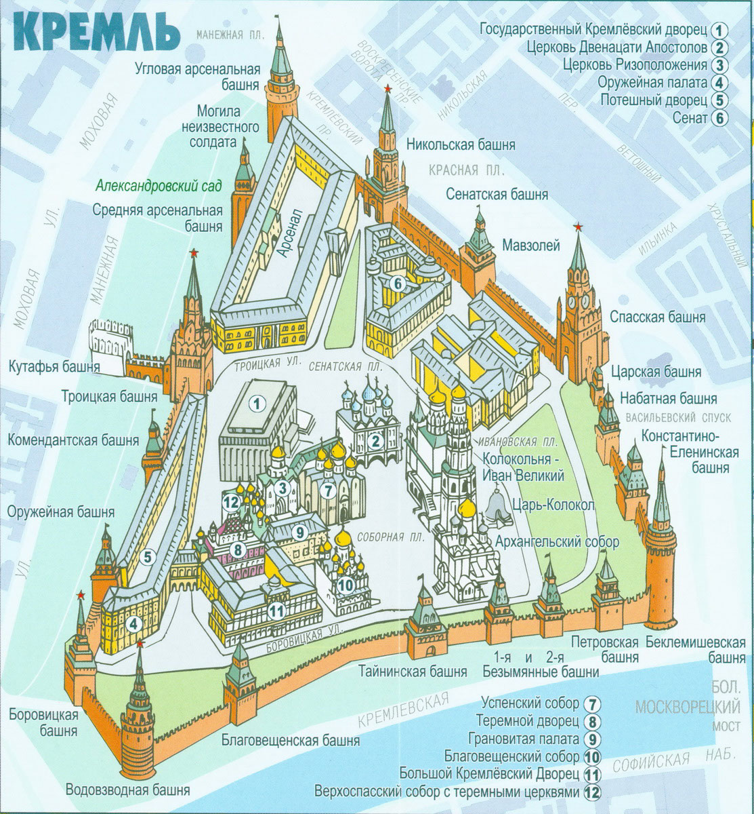  Ответь на вопросы:  - Какие соборы расположены на Соборной площади?  - Как называется колокольня на Соборной площади?  - Внимательно рассмотри все башни Кремля. Как называется башня, на которой расположены часы Куранты?  - Какая башня говорит о себе так: Посмотрите, какая я нарядная и пригожая. Ах, если б только вы слышали, каким громким и пронзительным голосом я пела! Недаром и имя мне такое дали. Под моим шатром висел колокол, отлитый из гулкой бронзы с примесью серебра. Как только с вышки подавали сигнал тревоги, мои лихие караульщики ударяли в колокол, и по всей Москве разносились звуки набата – тревоги.  - Придумай свой вопрос для одноклассников, на который можно ответить, используя план Кремля.
Поле для записи ответа (решения) | - Архангельский, Успенский, Благовещенский. Допускается: Верхоспасский собор с теремными церквями  - Колокольня Иван Великий  - Спасская башня  - Набатная башня  - Например: Какие ещё площади есть в Кремле, кроме Соборной? Какие дворцы есть в Кремле? Какие улицы проходят через Кремль?
Критерии оценивания | Максимальный балл: 2  Ответ принимается полностью, если верно даны ответы на все 4 вопроса, имеется объяснение. И записан свой вопрос, на который можно ответить, используя план Кремля. 2 балла  Ответ принимается частично, если верно даны ответы на 3-4 вопроса, включая свой вопрос - 1 балл  Ответ не принимается, если даны верные ответы на 2 и менее вопроса, или ответов нет - 0 баллов
4 задание
Структура вопросов заданной ситуации/проблемы
Контекст | Образовательный
Область содержания | Культура
Предметные знания, умения | Для решения задания ученик должен уметь:  - внимательно читать сплошной и несплошной текст в виде плана-схемы  - выделять нужную информацию из текста  - верно, по смыслу вставлять пропущенные слова в предложения рассказа.  - анализировать, сопоставлять, сравнивать, размышлять, проверять получившийся текст.
Познавательная деятельность  (в ходе решения ситуации ученик научится…) | • приводить примеры памятников культурных объектов столицы России; проявлять интерес и уважение к истории и культуре народов России;  • распознавать изученные объекты по их описанию, рисункам и фотографиям;  • использовать различные источники информации о памятниках культуры для поиска и извлечения информации, ответов на вопросы;  • фиксировать результаты наблюдений, критически размышлять, обобщать полученные результаты и делать выводы.
Уровень функциональной грамотности | Высокий
Текст задания | Пользуясь текстом и картинками учебника (стр104-108) и планом Кремля (из задания3), дополни пропущенными словами рассказ Дениски о посещении Кремля с перечислением всех объектов, которые он повидал. Запиши.  Как я был в Кремле  Сегодня мы с мамой были в Московском Кремле. Мы зашли в Кремль со стороны улицы Манежная через ______________________ башню. Потом по Троицкому мосту мы попали в ___________________ башню и из неё вышли на территорию Кремля. Вот перед нами Большой _________________________________________. Он славится своими великолепными залами. Дальше мы вышли на __________________ площадь. Там очень _______________________. Мы заходили в __________________, ____________________, ___________________ соборы. А ещё нам посчастливилось наблюдать на этой площади церемонию _____________________________________________ . Потом мы поднялись на колокольню ______________________________________ . С неё открывается очень красивый вид! На Ивановской площади мы фотографировались около замечательных памятников _________________________________ и __________________________________ . А потом мы два часа любовались чудесными экспонатами музея, который находится в _________________________________________________ . Мне больше всего понравилось в этом музее: ____________________, _______________________ и _________________________________ . Экскурсию в Московский Кремль я никогда не забуду!
Поле для записи ответа (решения) | Как я был в Кремле  Сегодня мы мамой были в Московском Кремле. Мы зашли в Кремль со стороны улицы Манежная через Кутафью башню. Затем по Троицкому мосту мы попали в Троицкую башню и из неё вышли на территорию Кремля. Вот перед нами Большой Кремлёвский дворец. Он славится своими великолепными залами. Дальше мы вышли на Соборную площадь. Там очень красиво. Мы заходили в Архангельский, Успенский, Благовещенский соборы. А ещё нам посчастливилось наблюдать на этой площади церемонию конного караула Президентского полка. Потом мы поднялись на колокольню Иван Великий. С неё открывается очень красивый вид! На Ивановской площади мы фотографировались около замечательных памятников Царь-пушка и Царь-колокол. А потом мы два часа любовались чудесными экспонатами музея, который находится в Оружейной палате. Мне больше всего понравилось в этом музее: царские наряды, царские кареты и оружие. Экскурсию в Московский Кремль я никогда не забуду!
Критерии оценивания | Максимальный балл: 2  Ответ принимается полностью, если верно вставлены все, или почти все (15-16) пропущенные слова. 2 балла  Ответ принимается частично, если верно вставлены больше половины пропущенных слов (9 слов и более) - 1 балл  Ответ не принимается, если вставлены меньше половины пропущенных слов (менее 9) - 0 баллов

Текст, представленный в учебнике на стр 104-108
Московский Кремль и Красная площадь
Величественный и строгий архитектурный ансамбль Московского Кремля создавался на протяжении нескольких столетий. Сейчас здесь – Государственный историко-культурный музей-заповедник «Московский Кремль».
Московский Кремль, Красная площадь дороги сердцу каждого жителя. Это самый известный объект Всемирного культурного наследия нашей страны.
Гуляя возле Кремля, мы любуемся его высокими стенами и красивыми башнями. Всего башен 20. Самая известная из них – Спасская, со знаменитыми часами–курантами. (Курантами называют часы с боем и музыкальным механизмом). Это главные часы страны. Четыре раза в сутки они исполняют гимн Российской Федерации. Постоим на Красной площади возле Спасской башни, послушаем мерный бой часов.
Внутрь Кремля мы пройдём от нарядной Кутафьей башни по Троицкому мосту, а затем через ворота Троицкой башни. Именно так в Кремль проходит большинство посетителей.
На территории Кремля мы увидим дворцы и соборы, площади и улицы – целый город внутри крепостных стен. Удивительно красиво! Перед нами Большой Кремлёвский дворец. Здесь проводит государственные мероприятия Президент Российской Федерации. Например, подписание важнейших документов, вручение государственных наград. Дворец славится великолепными залами. Свои названия они получили по российским орденам: Андреевский зал, Александровский зал, Владимирский зал, Георгиевский зал, Екатерининский зал. Так, самый большой из залов – Георгиевский – посвящён ордену Святого Георгия, высшей военной награде. Это зал воинской доблести и храбрости, помогающий хранить память о ратных подвигах и победах. Имена награждённых этим орденом увековечены здесь на мраморных досках.
Побываем в Оружейной палате. Этот музей, словно шкатулка с драгоценностями, хранит тысячи экспонатов, собиравшихся веками. Тут можно увидеть оружие, созданное искусными оружейниками, золотые и серебряные изделия русских мастеров, знаки царской власти (скипетр, державу и другие), одежду русских царей, царские кареты. В Оружейной палате проводятся интересные экскурсии для детей.
Соборная площадь Московского Кремля… Здесь находятся Успенский собор, Архангельский собор, Благовещенский собор, колокольня Иван Великий. На Соборной площади можно наблюдать церемонию развода конных и пеших караулов Президентского полка. Церемония поражает отточенностью каждого шага, каждого движения, пробуждая чувство гордости за родную страну.

